HKN-ME715 АВТОМАТИЧЕСКАЯ КОФЕМАШИНА
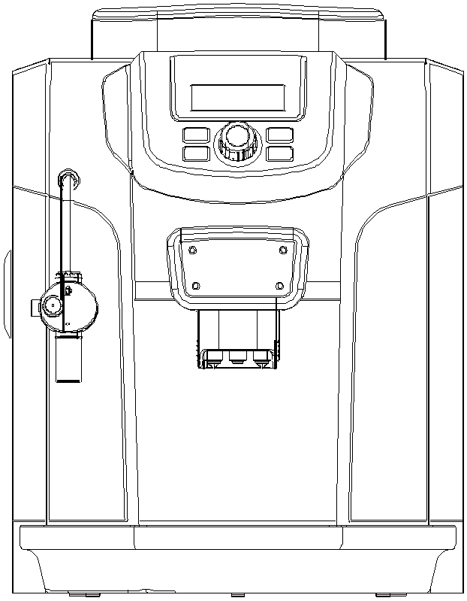
РУКОВОДСТВО ПОЛЬЗОВАТЕЛЯ
Благодарим за выбор нашего оборудования!
Для обеспечения надежности работы данной кофемашины, внимательно прочтите инструкцию по эксплуатации прежде, чем приступить к использованию, и всегда храните ее под рукой!
! Данное оборудование предназначено для использования на предприятиях общественного питания.

СОДЕРЖАНИЕ
ИНФОРМАЦИЯ | Безопасность ………………………………………………………………………………………… | 2
 | Знакомство с машиной …………………………………………………………………….. | 3
 | Первый запуск …………………………………………………………….......................... | 4

РАБОТА | Режимы меню ……………………………………………………………………………………… | 6
 | Приготовление Эспрессо …………………………………………………………………. | 12
 | Использование молотого кофе …………………………………………................ | 14

ОБСЛУЖИВАНИЕ | Очистка и обслуживание …………………………………………………………………… | 14
 | Хранение …………………. …………………………………………………………………….. | 18
 | Неисправности и их устранение ………………………………………................ | 18

ДРУГОЕ | Технические характеристики ………………………………………………………………. | 19
 | Аксессуары………………. ………………………………………………………………………. | 19

БЕЗОПАСНОСТЬ
Перед использованием устройства, обязательно прочитайте советы и инструкции по безопасности, представленные ниже:
- Не дотрагивайтесь до горячих поверхностей. При эксплуатации устройства используйте ручки и кнопки.
- Во избежание пожара и поражения электрическим током запрещается погружать шнур питания и штепсель в воду и другие жидкости.
- При хранении или перед очисткой аппарат должен быть обесточен.
- Запрещено использование устройство с поврежденным шнуром питания или с другими повреждениями.
- Устройство не предназначено для эксплуатации на открытом воздухе.
- В ходе эксплуатации шнур питания не должен свешиваться со стола или задевать горячие предметы.
- Запрещено размещать излучающие тепло приборы и устройства в непосредственной близости от кофемашины.
- Для обесточивания машины сначала выключите ее с помощью кнопки, потом отсоедините шнур от сети питания.
- Запрещено использовать устройства для иных целей.
- Избегайте контакта с движущимися частями устройства.
- Запрещено снимать крышку устройства во время его работы.
- Во избежание получения ожогов запрещается вытаскивать заварочный блок во время работы устройства.
- Запрещена эксплуатация устройства детьми без присмотра взрослых.
- Запрещено погружать устройство в воду.

ЗНАКОМСТВО С МАШИНОЙ
Основные узлы и компоненты
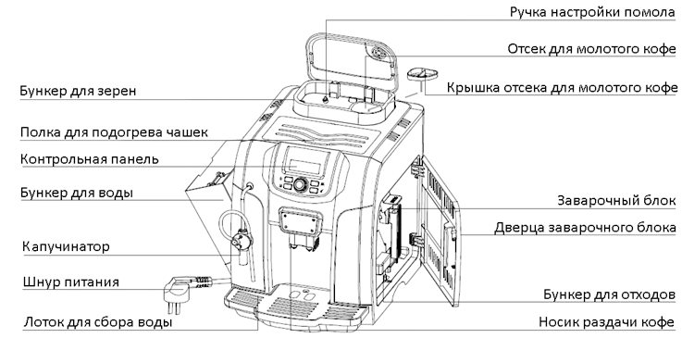
Контрольная панель

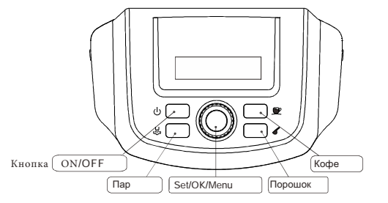
При использовании кнопки "Set/Ok/Menu" сначала ее необходимо нажать, а затем повернуть для выбора соответствующего пункта меню на экране.

ПЕРВЫЙ ЗАПУСК
1. Установите поддон для сбора воды
2. Достаньте кабель питания, ложку и устройство для вспенивания молока (капучинатор)

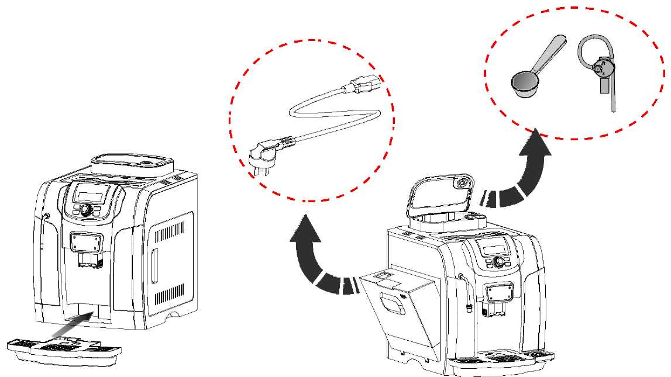

3. Подключите к сети питания и переключите выключатель в положение «Включено» 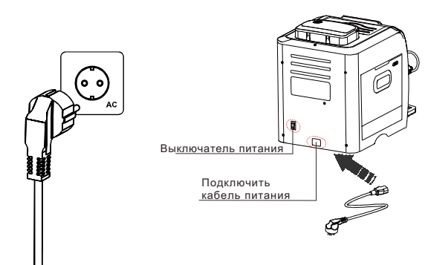
4. Нажмите кнопку включения, после чего машина начнет предварительный нагрев
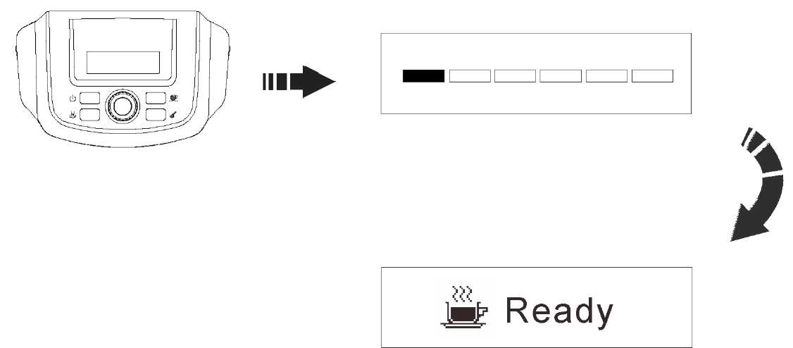
5. Самоочистка
6. Поместите чашку под носик для раздачи кофе
7. Отрегулируйте насадку по высоте
8. Машина готова к использованию

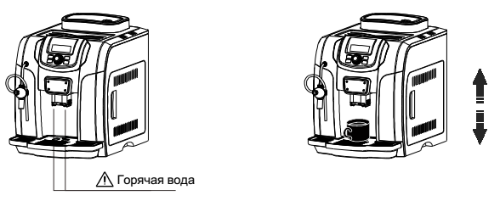

РЕЖИМЫ МЕНЮ

Выбор языка меню
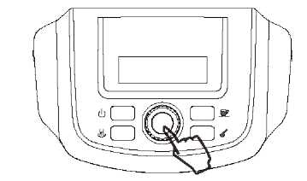
Нажмите и удерживайте кнопку Menu (меню) в течение 5 секунд
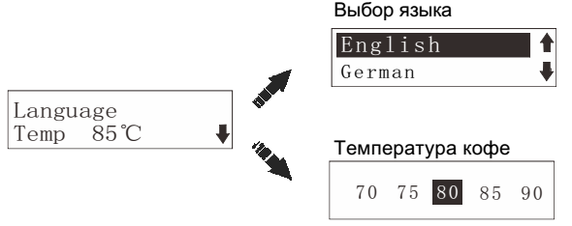
При нахождении в режиме меню ("Menu Mode"), для выбора используйте кнопку "SET/OK/MENU".

Настройка звуковых параметров
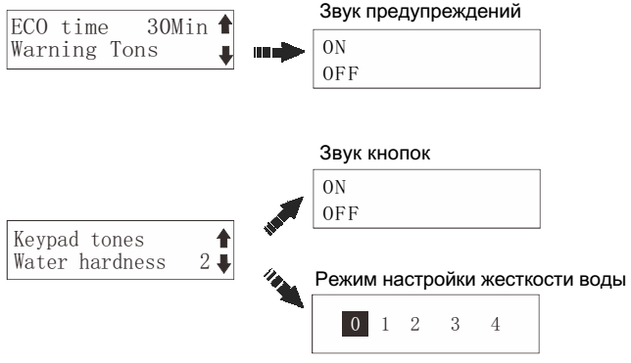
При нахождении в режиме меню ("Menu Mode"), для выбора используйте кнопку "SET/OK/MENU".

Режим Product Info (информация об изделии)
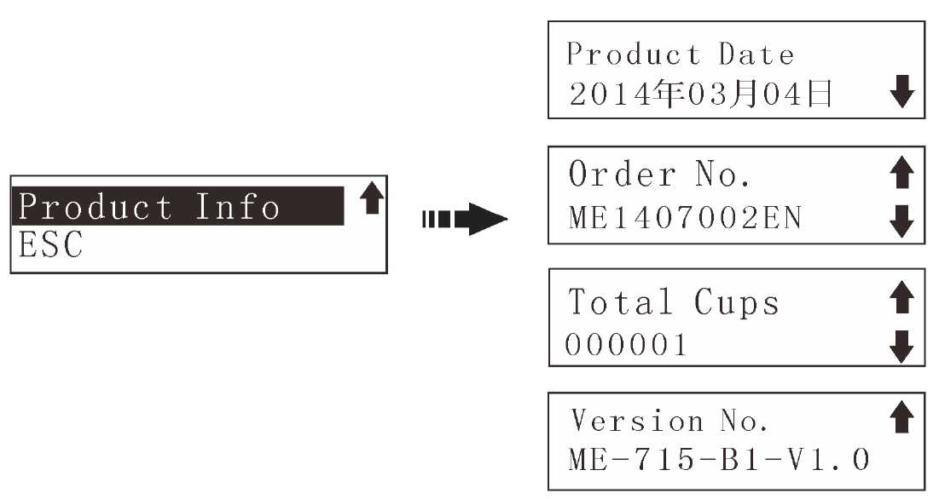
При нахождении в режиме меню ("Menu Mode"), для выбора используйте кнопку "SET/OK/MENU".
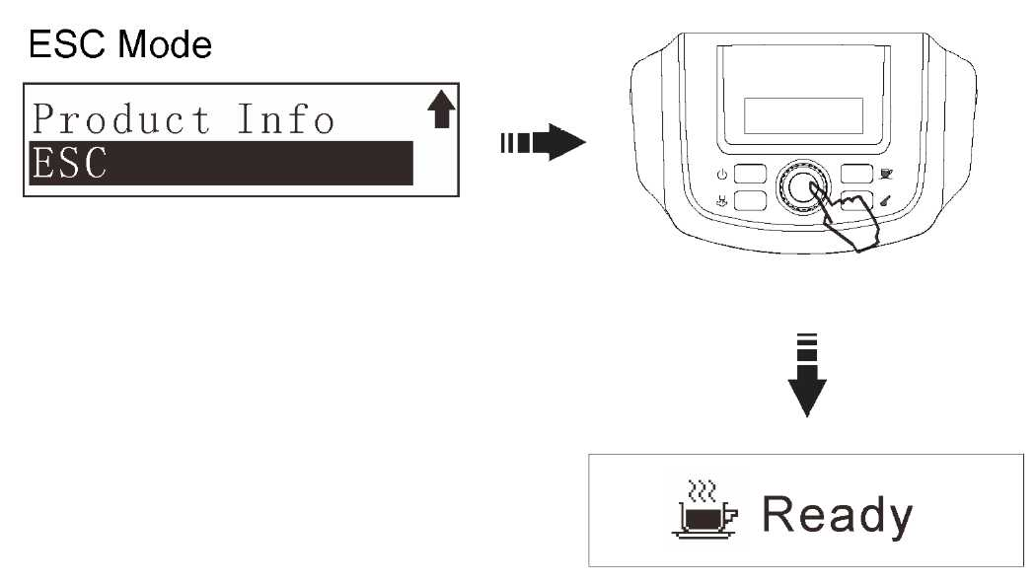
При нахождении в режиме меню ("Menu Mode"), для выбора используйте кнопку "SET/OK/MENU".
Уведомления
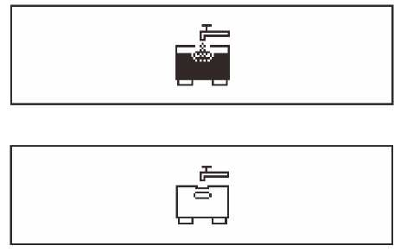
Отсутствует вода
Появление на экране этого сообщения означает, что в баке закончилась вода или он установлен неправильно. Долить воды и убедиться, что бак установлен правильно.
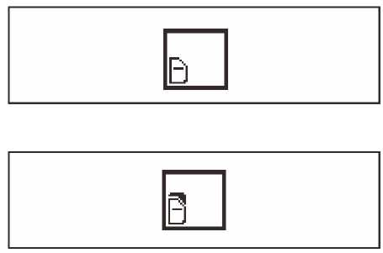
Переполнен бункер для отходов
Появление на экране этого сообщения означает, что бункер для отходов переполнен; извлеките бункер и опорожните его.
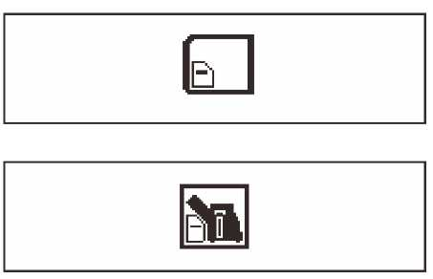
Отсутствует заварочный блок
Заварочный блок не установлен на место; проверьте наличие заварочного блока и правильность его установки.
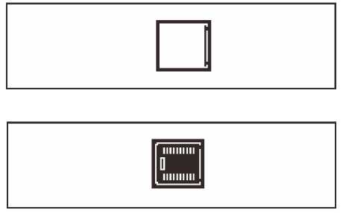
Закрыть дверцу
Дверца заварочного блока не закрыта; убедитесь, что заварочный блок правильно установлен на место.
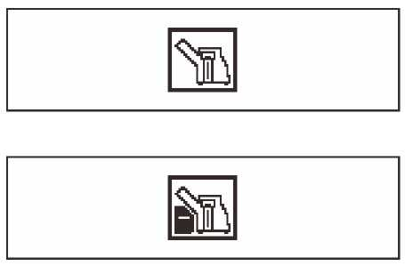
Отсутствует емкость для жмыха
Емкость для жмыха установлена неправильно; убедиться, что емкость для жмыха находится на месте и правильно установлена.
Удалить накипь
Появление на экране надписи " Fill Pill " (положить таблетку) означает, что необходимо удалить накипь из машины. При помощи кнопки "SET/OK/MENU" выбрать "OK" или "ESC".
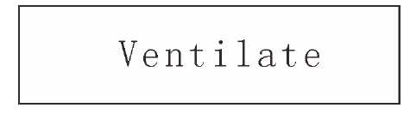
Требуется продувка
Машина находится в состоянии продувки, нажать "OK"
Машина самостоятельно проведет необходимые операции; если сообщение не исчезнет, обратиться в сервисную службу.
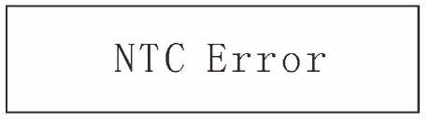
Ошибка NTC
Машина самостоятельно проведет необходимые операции; если сообщение не исчезнет, обратиться в сервисную службу.
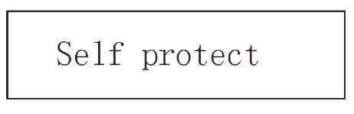
Самозащита
Машина самостоятельно проведет необходимые операции; если сообщение не исчезнет, обратиться в сервисную службу.
Режим удаления накипи
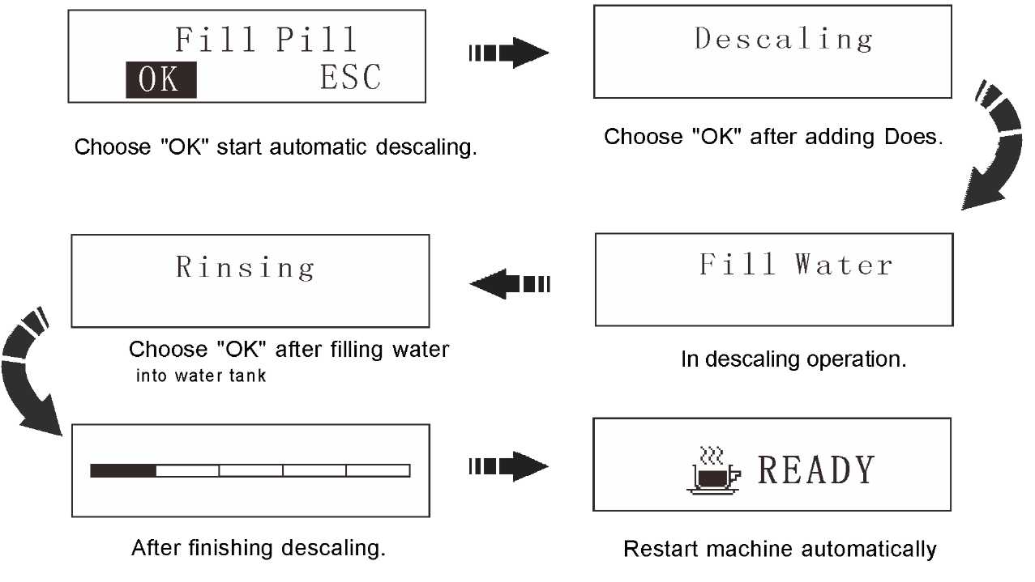
Автоматический перезапуск машины
После завершения процесса удаления накипи
В процессе удаления накипи
Нажать ОК после добавления воды в бак
Нажать ОК для удаления накипи
Нажать ОК после добавления таблетки
Примечание:
1. На всю операцию по удалению накипи потребуется около 1000 мл воды, с добавлением в четыре этапа.
2. Насос будет работать в течение 3 секунд, с паузой в течение 17 секунд.
3. Поскольку режим очистки от накипи автоматический, после любой остановки продолжится выполнение всех программ.
4. После завершения удаления накипи машина проведет самостоятельное тестирование.
5. Для справки ниже приводится таблица. Если в режиме указания жесткости воды (water hardness) указать жесткость воды, машина будет производить удаление накипи в соответствии со сделанным выбором.
Внимание: перед использованием машины для приготовления кофе, в первую очередь следует указать жесткость воды.
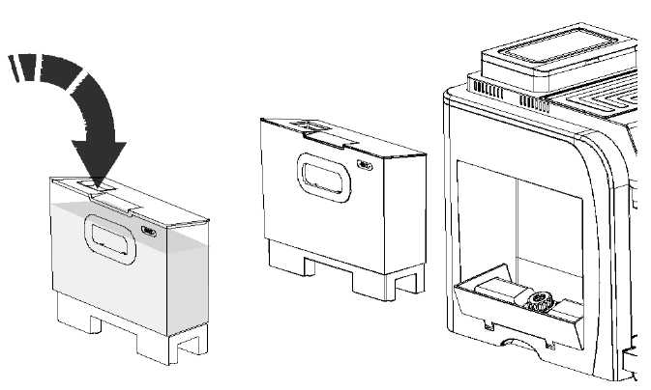
Жесткость воды | Количество чашек | Примечания
0 |  | Без очистки накипи
1 | 1000
2 | 750 | Автоматическая очистка накипи
3 | 500
4 | 250
ПРИГОТОВЛЕНИЕ ЭСПРЕССО
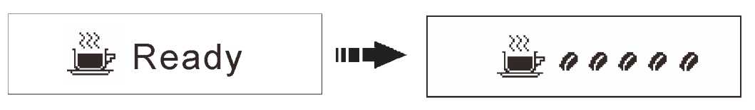
1. Нажмите кнопку "Coffee" (кофе)
2. Поверните кнопку SET/OK/Menu по часовой стрелке для выбора количества зерен для приготовления кофе
Внимание: пока машина молит зерна, можно повторно нажать кнопку “coffee” (кофе), после чего будет приготовлено двойная порция кофе.
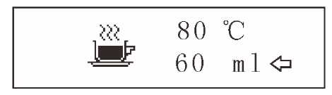
3. При появлении меню Coffee Volume (объем кофе) с помощью кнопки SET/OK/Menu выберите нужный объем, поворачивая ее по часовой стрелке.
Приготовление кофе из порошка
Поднять крышку
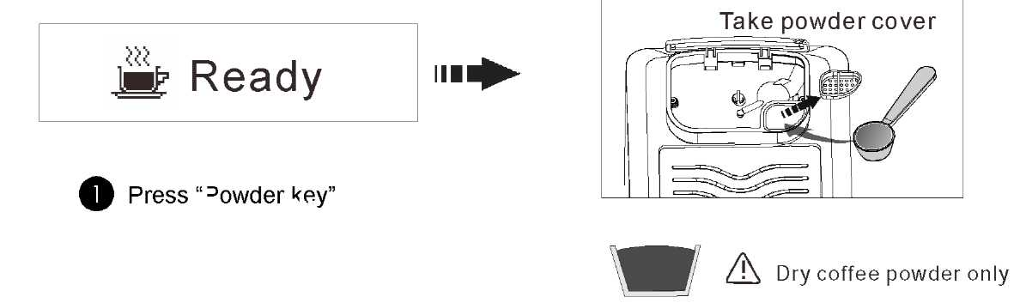
Только сухие зерна

1. Нажмите кнопку "Powder" (порошок)
2. Насыпьте одну ложку порошкового кофе
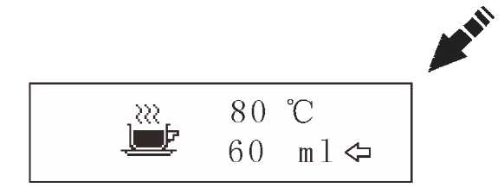
При появлении меню Coffee Volume (объем кофе) с помощью кнопки SET/OK/Menu выберите нужный объем, поворачивая ее по часовой стрелке.

Подача пара
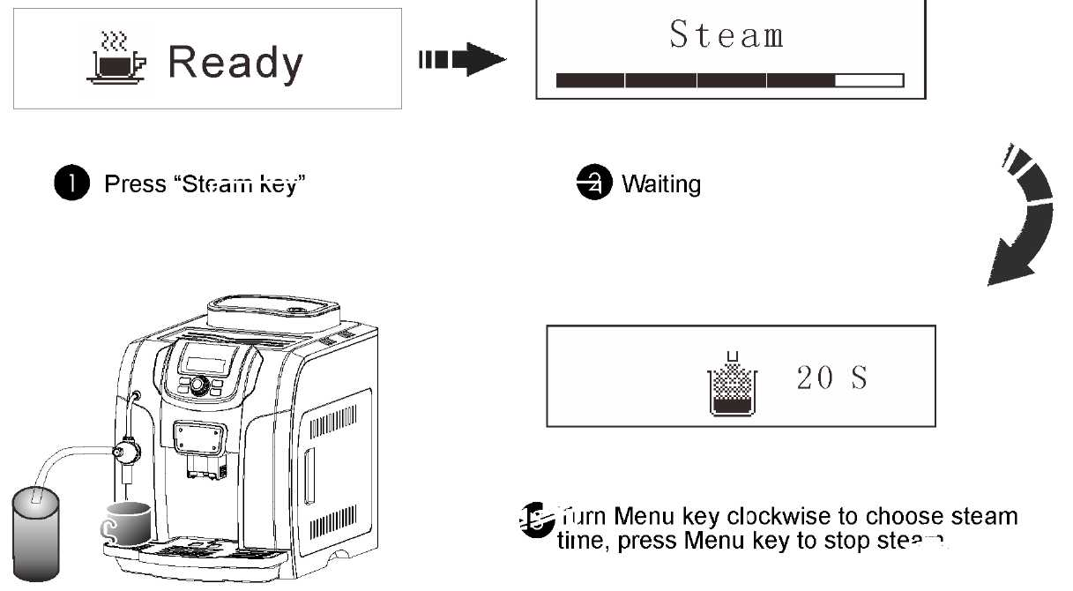
3

1. Нажмите кнопку "Steam" (пар)
2. Подождите
3. Поверните кнопку Menu (меню) по часовой стрелке для выбора времени подачи пара, нажмите кнопку Menu (меню) для остановки подачи пара.
Настройка помола
На машине имеется рукоятка с нарисованными изогнутыми стрелками. Поверните рукоятку по часовой стрелке для получения более грубого помола. Поверните против часовой стрелки для получения более тонкого помола.
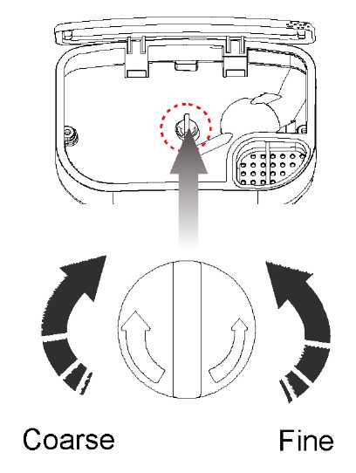
Грубый Тонкий
ИСПОЛЬЗОВАНИЕ МОЛОТОГО КОФЕ
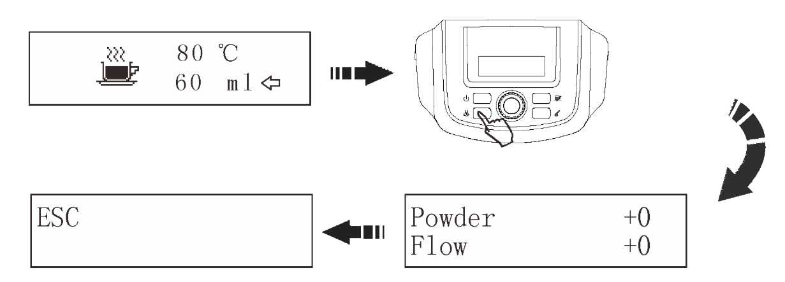
Нажмите кнопку Coffee (кофе) для приготовления кофе. В процессе приготовления кофе нажмите кнопку Steam (пар) и удерживайте ее в течение 7 секунд; появится меню настройки использования молотого кофе. Поверните кнопку Menu для выбора "Powder" (порошок), затем нажмите кнопку Menu, после чего поверните кнопку Menu по часовой стрелке для добавления или против часовой стрелки для уменьшения количества кофе. Если выбрать пункт "Flow" (налив), то поворотом кнопки Menu по часовой стрелке или против часовой стрелки можно прибавить или уменьшить объем используемой воды. При выборе пункта меню "ESC" (выход) нажатием кнопки Menu можно выйти из этого режима меню.

ОЧИСТКА И ОБСЛУЖИВАНИЕ
Техническое обслуживание необходимо для продления срока эксплуатации и получения высококачественного кофе.
Запрещено помещать машину в воду или другие жидкости, поскольку это может привести к короткому замыканию. Не помещайте детали машины в посудомоечную машину. Не помещайте компоненты машины в микроволновую печь или сушилку.
- Перед началом очистки отключите питание и дождитесь охлаждения машины.

Чистка основных компонентов
Для поддержания носика для налива кофе/горячей воды, а также заварочного блока в чистоте рекомендуется не менее одного раза в день опорожнять бункер для отходов и поддон для сбора стоков. Регулярно производите очистку бункера для воды, лотка для сбора воды, крышки лотка и бункера для отходов. Если красный поплавок в лотке для сбора воды по уровню находится выше поверхности поддона, следует как можно быстрее опорожнить лоток.
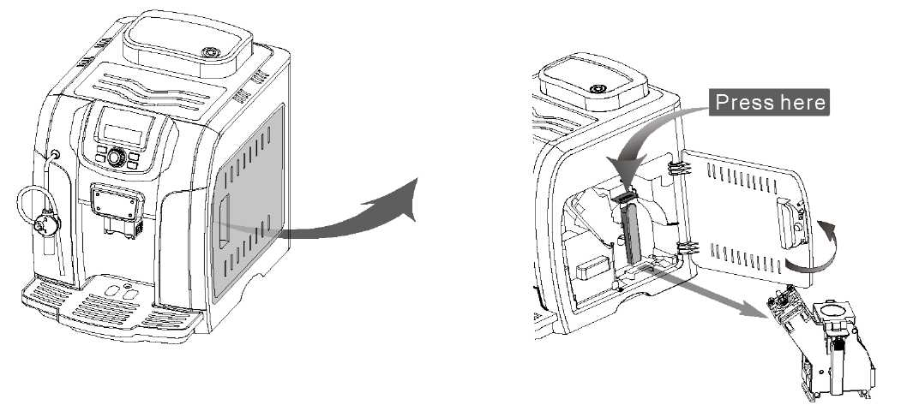
1. Отключите питание, извлеките вилку из розетки, затем откройте дверцу заварочного блока.
Нажать
2. Поднимите ручку заварочного блока и нажмите пластину с надписью "press" (нажать). Извлеките заварочный блок. Почистите основное оборудование горячей водой без моющего средства. Убедиться, что в обоих фильтрах не осталось жмыха, после чего высушите их.
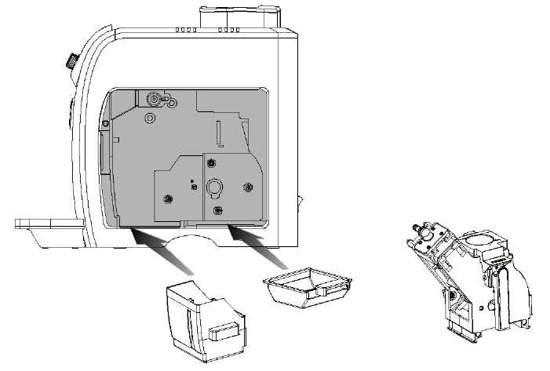
3. Достаньте бункер для отходов и лоток, почистите их при помощи неабразивного моющего средства.
4. Полностью почистите пространство вокруг заварочного блока. Затем установите бункер для отходов на место.
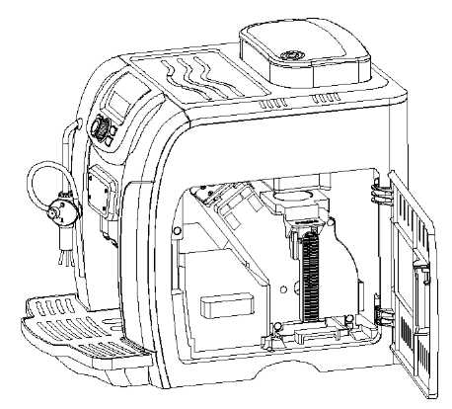
5. Возьмите заварочный блок за ручку. Установите на исходное место. Убедитесь, что заварочный блок правильно размещен на месте с характерным щелчком, после чего установите бункер для отходов. В завершение, закройте дверцу.
6. Как правило, бункер для зерен не требует чистки. При необходимости, почистите его при помощи отреза хлопчатобумажной ткани.
- Примечание: не добавляйте воду в бункер для зерен, это может вызвать поломку машины!
- Примечание: при установке заварочного блока на место не нажимайте на пластину с надписью "press" (нажать), поскольку это вызовет повреждение машины!
- Внимание: если заварочный блок установлен неправильно, на дисплее появится надпись "BREWING UNIT MISSING" (отсутствует заварочный блок), и машина не сможет работать надлежащим образом.
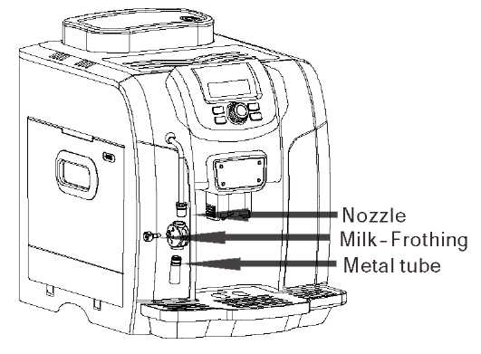
Форсунка
Капучинатор
Металлическая трубка
- Внимание: проявляйте осторожность при извлечении устройства для вспенивания молока из насадки для налива кофе.
7. Очистка вспенивателя молока (капучинатора)
Аккуратно извлеките капучинатор из насадки для налива кофе. Почистите его горячей водой и удалите остатки молока. Отверстие должно быть чистым. После чистки установить капучинатор на место.
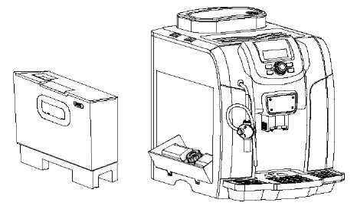
8. Снятие бака для воды, отверстие для подачи воды находится под баком.
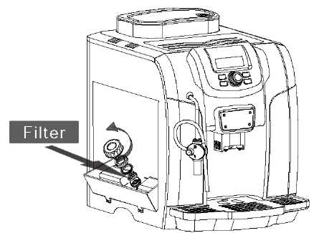
Фильтр
9. Поверните крышку против часовой стрелки, достаньте фильтр. После чистки установите на место.
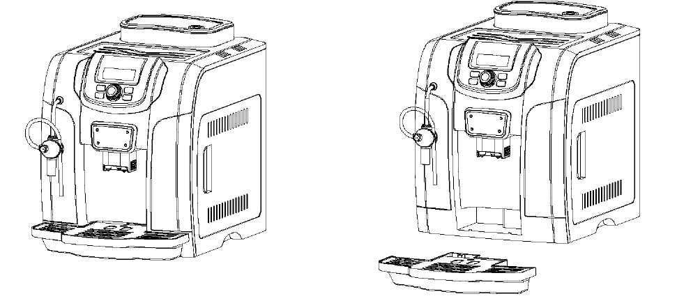
10. Проверьте красный поплавок, он не должен быть выше поверхности лотка для сбора воды. Достаньте лоток из машины и почистите. После чистки установить его на место.
ХРАНЕНИЕ
Если машину не планируется использовать в течение длительного времени, выключите ее и извлеките штепсель из розетки. Храните машину в сухом, недоступном для детей месте. При хранении поддерживайте чистоту машины. Регулярно проверяйте машину, при необходимости производить чистку в соответствии с указаниями руководства.

ПОИСК И УСТРАНЕНИЕ НЕИСПРАВНОСТЕЙ
При выявлении любых повреждений машины отключите питание, затем немедленно извлеките штепсель из розетки.
При обнаружении неисправности можно попробовать ее устранить, следуя инструкциям ниже.
Во избежание получения травм не пытайтесь отремонтировать машину самостоятельно, верните устройство в ближайший авторизованный сервисный центр для осмотра, ремонта или настройки.
Неисправность | Возможная причина | Устранение
Непривычные звуки при помоле | Попадание посторонних предметов в мельницу | Обратитесь в авторизованный сервисный центр
Кофе не вытекает | Слишком большие гранулы кофе или слишком грубый помол | Отрегулируйте кофемолку. С помощью настроек уменьшите помол до среднего или мелкого
Заварочный блок заблокирован | Заварочный блок находится в неправильном начальном положении | Закройте дверцу заварочного блока, перезапустите машину, заварочный блок будет перепрограммирован для возвращения в нужное положение
Нет воды или пара | Трубка для подачи пара/горячей воды заблокирована | Прочистите трубку иглой или теплой водой
 | Во избежание получения ожогов убедитесь, что горячие элементы машина остыли, и она отключена от сети питания.
ТЕХНИЧЕСКИЕ ХАРАКТЕРИСТИКИ
Напряжение | 220-240 В, 50/60 Гц
Номинальная мощность | 1200-1400 Вт
Габариты (Д*Ш*В) | 426x280x366 мм
Вес нетто | 9,6 кг
Внешний кабель питания | 1,5 м
Управление температурой | Цифровое управление
Емкость бака для воды | 2,0 л
Емкость бункера для зерен | 300 мл
Диапазон высоты размещения насадки для раздачи кофе | 70-110 мм
Защита от перегрева | термопредохранитель и датчик температуры
Давление | 19 бар

АКСЕССУАРЫ
Руководство по эксплуатации – 1 шт.
Мерная ложка для кофе – 1 шт.
Вспенивания молока – 1 шт.
